中国移动手机号注销话费余额还能退吗?

中国移动手机号注销，话费余额退回全攻略

在中国，许多用户在更换手机号或不再使用原号码时，会关心注销手机号后的话费余额能否退还。本文将详细解析中国移动手机号注销流程及话费余额退还的相关政策，帮助用户了解自己的权益。

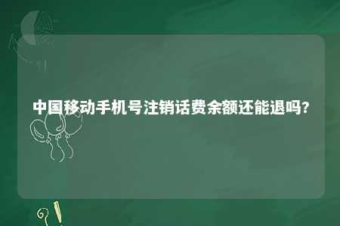

随着科技的发展，手机号的更换已成为常态。中国移动手机号注销后，话费余额还能退吗？以下是详细的解答。

一、中国移动手机号注销条件

1. 缴清欠费：在办理注销前，需确保手机号无欠费。如有欠费，需先结清才能进行销户。
2. 协议到期：如果手机号参与了合约计划，在协议期内不能办理销户业务。协议过期后，方可销户。
3. 身份证件：办理销户时，需携带本人有效身份证件。
4. 营业厅办理：请到手机号归属地的移动营业厅办理销户业务。

二、中国移动手机号注销后话费余额退还政策

1. 余额转存：在销号前，用户可将话费余额转移到同一归属地、同一品牌的号码上。需凭服务密码和机主身份证到营业厅办理。
2. 余额退还：以下情况下，话费余额可退还：a. 余额小于100元：可退还现金。b. 余额大于等于100元：逢百元退还充值卡。
3. 特殊情况：a. 部分省份支持话费余额返还，具体政策以当地营业厅为准。b. 参加活动赠送的话费，通常不支持退还。c. 如果是赠送的话费，通常不能退。

三、注意事项

1. 在注销手机号前，请确保支付宝、网站手机号码绑定、银行预留手机号码等已替换。
2. 办理销户业务时，请携带本人身份证件和手机号码。
3. 如有疑问，可拨打10086客服热线进行咨询。

中国移动手机号注销后，话费余额的退还政策较为灵活。用户可根据自身情况选择余额转存或退还。在办理销户业务时，请务必了解相关政策，确保自身权益。希望本文能为您解答关于中国移动手机号注销话费余额退还的疑问。

文章地址：<https://www.yyzq.team/post/398958.html>